**1)Instalação do Node.js**

Se já tiver instalado, pode pular essa etapa

1.1) Acessar o link <https://nodejs.org/en/>

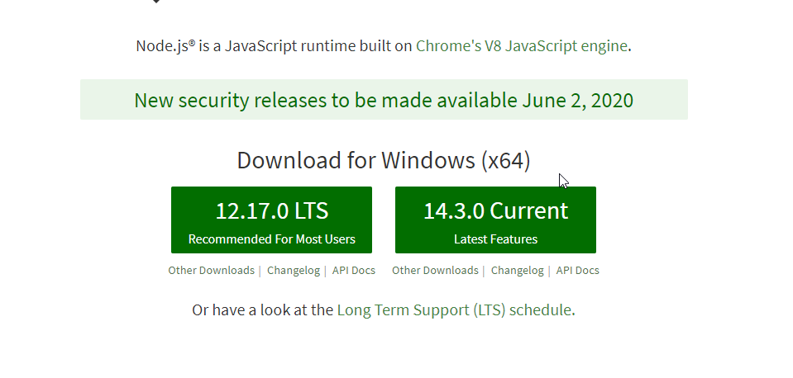

1.2) Clicar no download da versão LTS e instalar

**2) Instalação do expo** (mais informações em <https://expo.io/learn>)

Se já tiver instalado, pode pular essa etapa

2.1)Digitar no console de qualquer lugar npm install expo-cli --global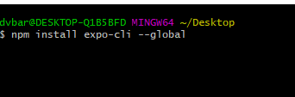

2.2) Baixar na store do celular o aplicativo Expo

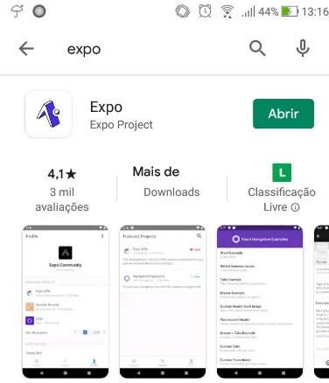

**3) Instalação do projeto**

3.1) Acessar o link do repositório <https://github.com/daviqz/template1-mobile>

3.2) Clicar no botão verde “Clone or download” e copiar o link

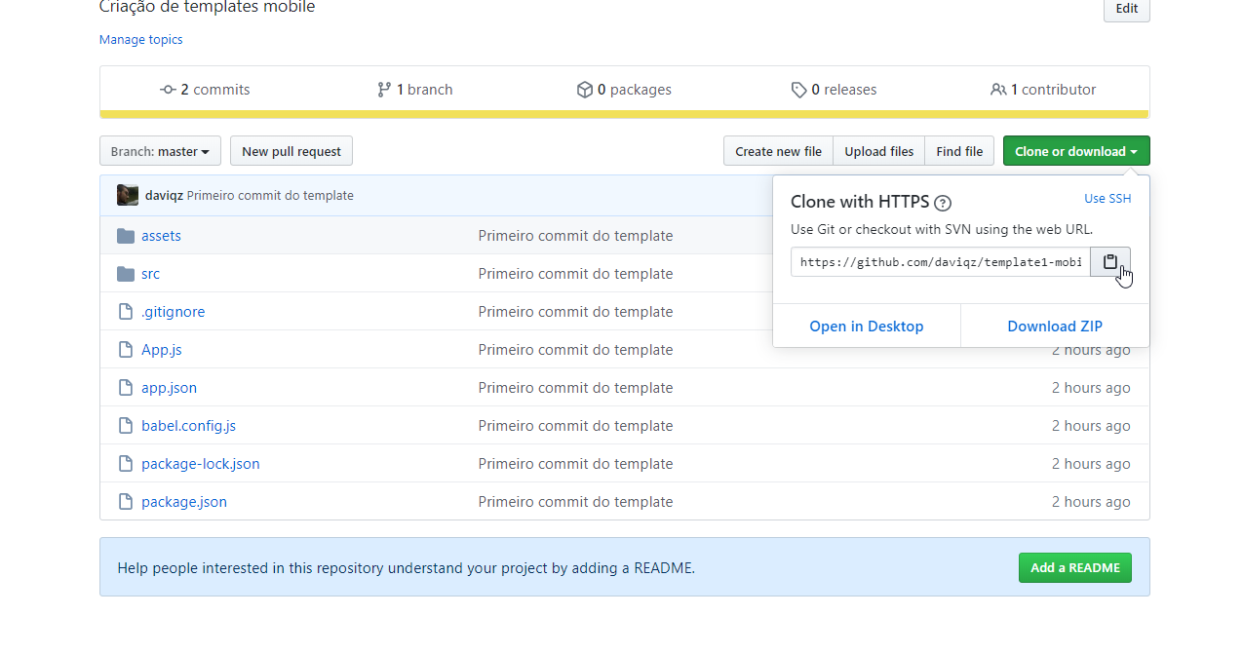

3.3) Rodar o comando git clone na pasta que for baixar o projeto

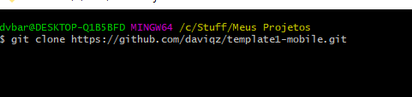

3.4)Entrar na pasta criada (template1-mobile) pelo visual code (pra aparecer o console é só digitar ctrl+’) ou linha de comando e digitar npm install

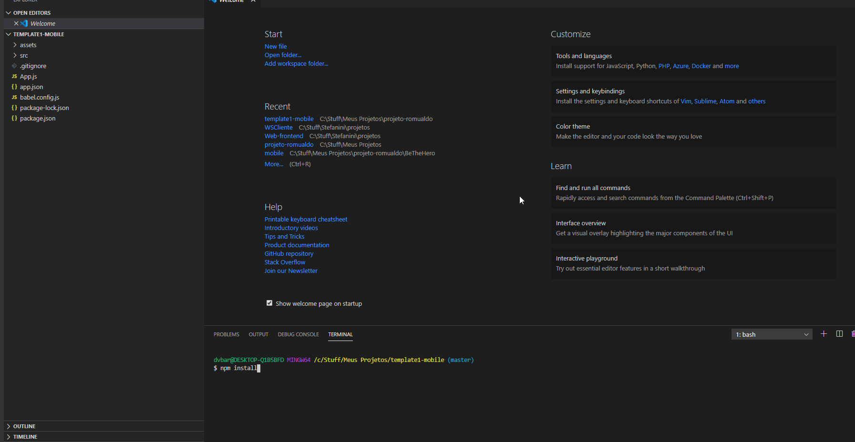

3.5) Rodar os comandos npm audit fix e npm fund (pode começar pelo npm audit fix, depois o npm fund)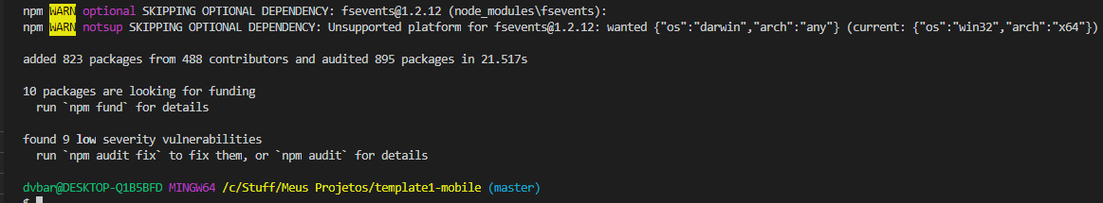

3.5.1) Como deveria aparecer sem erros

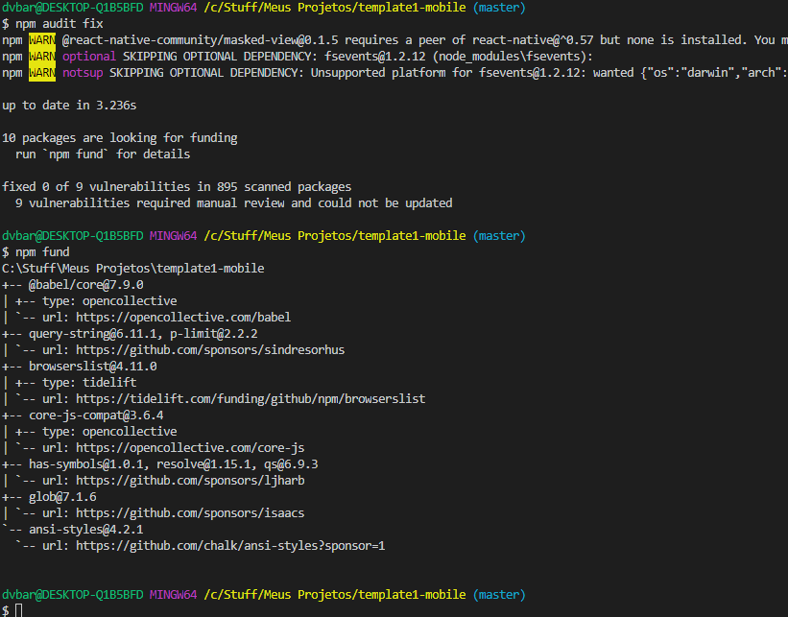

**4) Rodando o projeto**

4.1) Digitar expo start no code mesmo (pra aparecer o console é só digitar ctrl+’)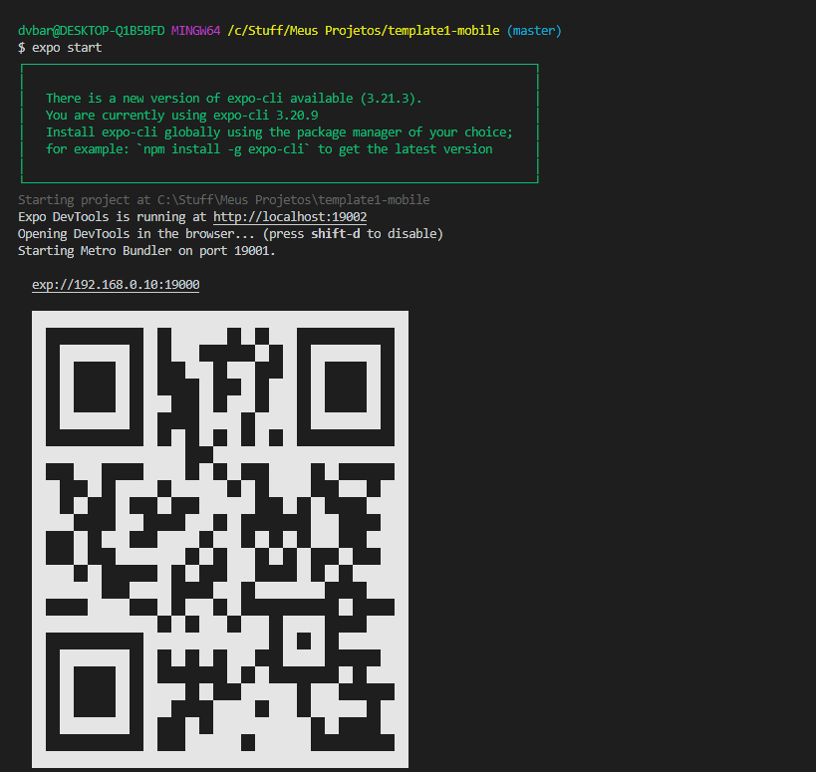

4.2) Scanear esse QR code pelo aplicativo no celular